VR 跑步测试系统｜系统拆解与设计文档（策划视角）
生成时间：2026-03-17 23:23:46
说明：本文档基于当前工程脚本结构整理，不修改任何现有代码与工程结构。

1. 你需要在文档里写代码吗？（建议口径）
一般不需要。策划文档的目标是让读者理解：系统做什么、为什么这样做、规则如何运作、数据如何流转、如何验证。
- 建议写：模块职责、数据字典、流程图、触发规则、配置项、异常与容错、验收与测试点。
- 仅在必要时附“接口签名/字段名”来对齐实现（例如 bpm 字段、CSV 字段），避免贴大段代码。

2. 系统总体目标与体验
- 核心体验：用户在 VR 进行固定时长跑步测试（A/B 条件），实时看到距离/配速/卡路里/心率，并由虚拟狗根据优先级进行提醒与鼓励。
- 实验输出：结束后本地导出 CSV（每秒一行），并在结算面板展示关键统计（平均心率/平均配速等）。
- 约束：心率来自 BLE（支持模拟模式）；DataManager 常驻跨场景；触发器必须防刷（冷却/单次）。

3. 系统关系图（不同系统间联系）
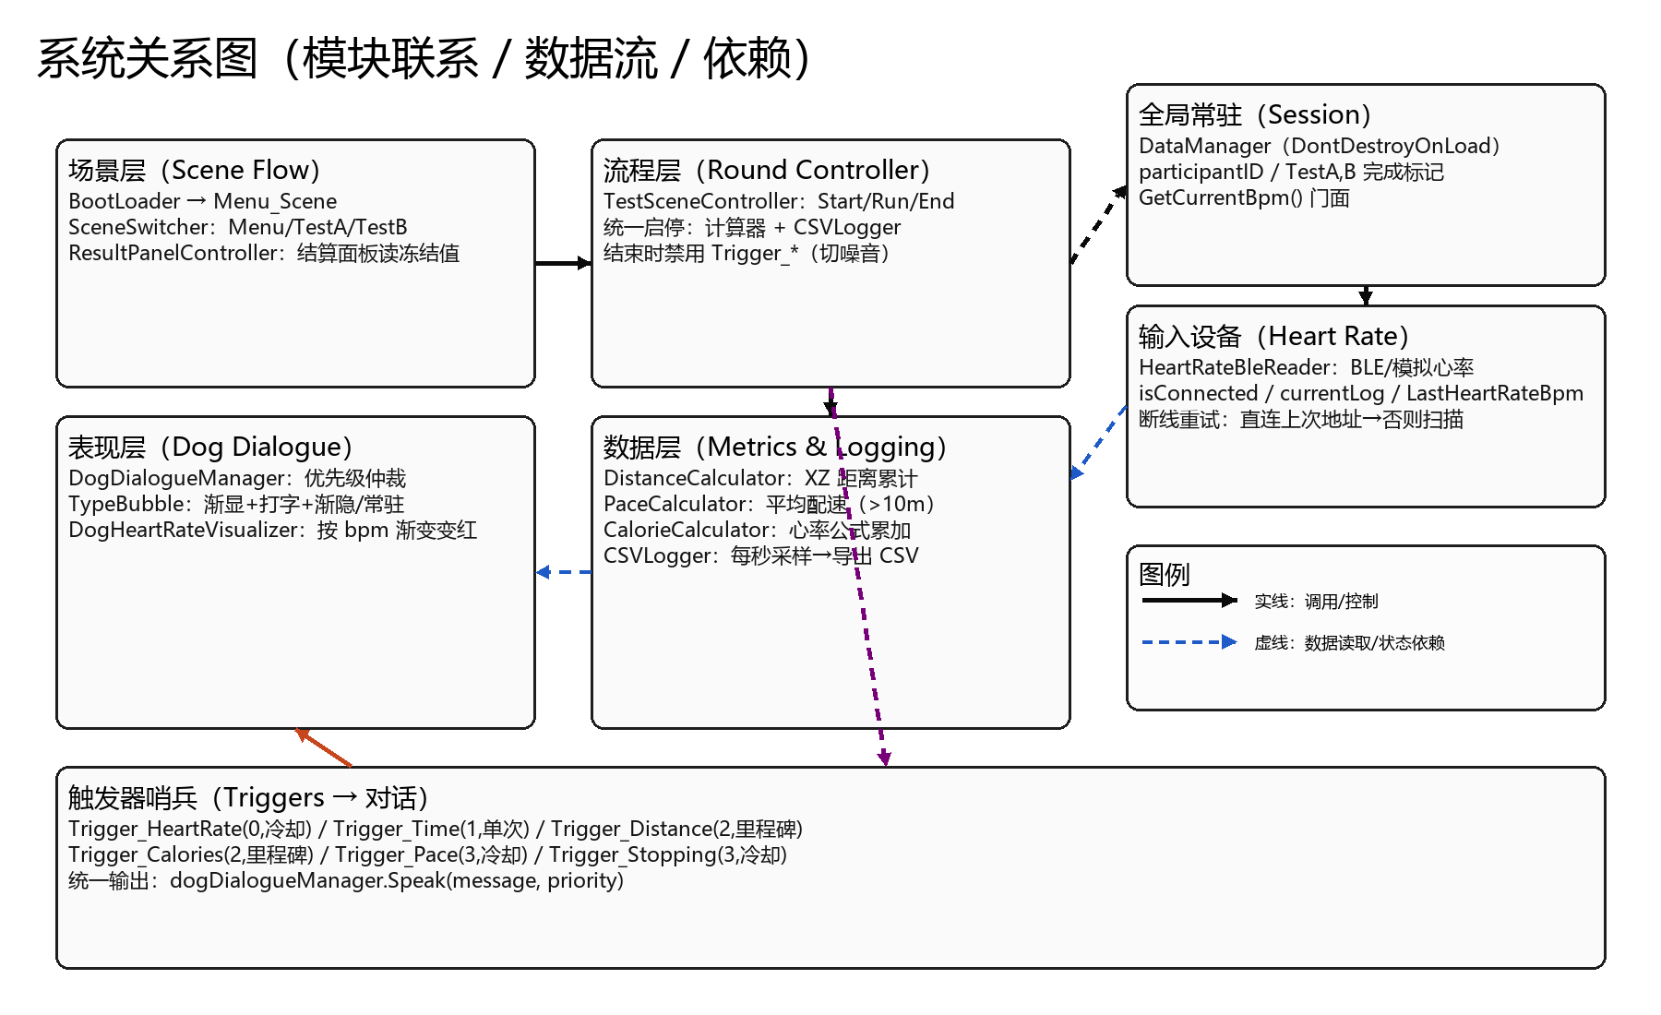
图：模块联系 / 数据流 / 依赖（实线=调用/控制，虚线=数据读取/状态依赖）。

4. 测试流程图（从进入菜单到导出 CSV）
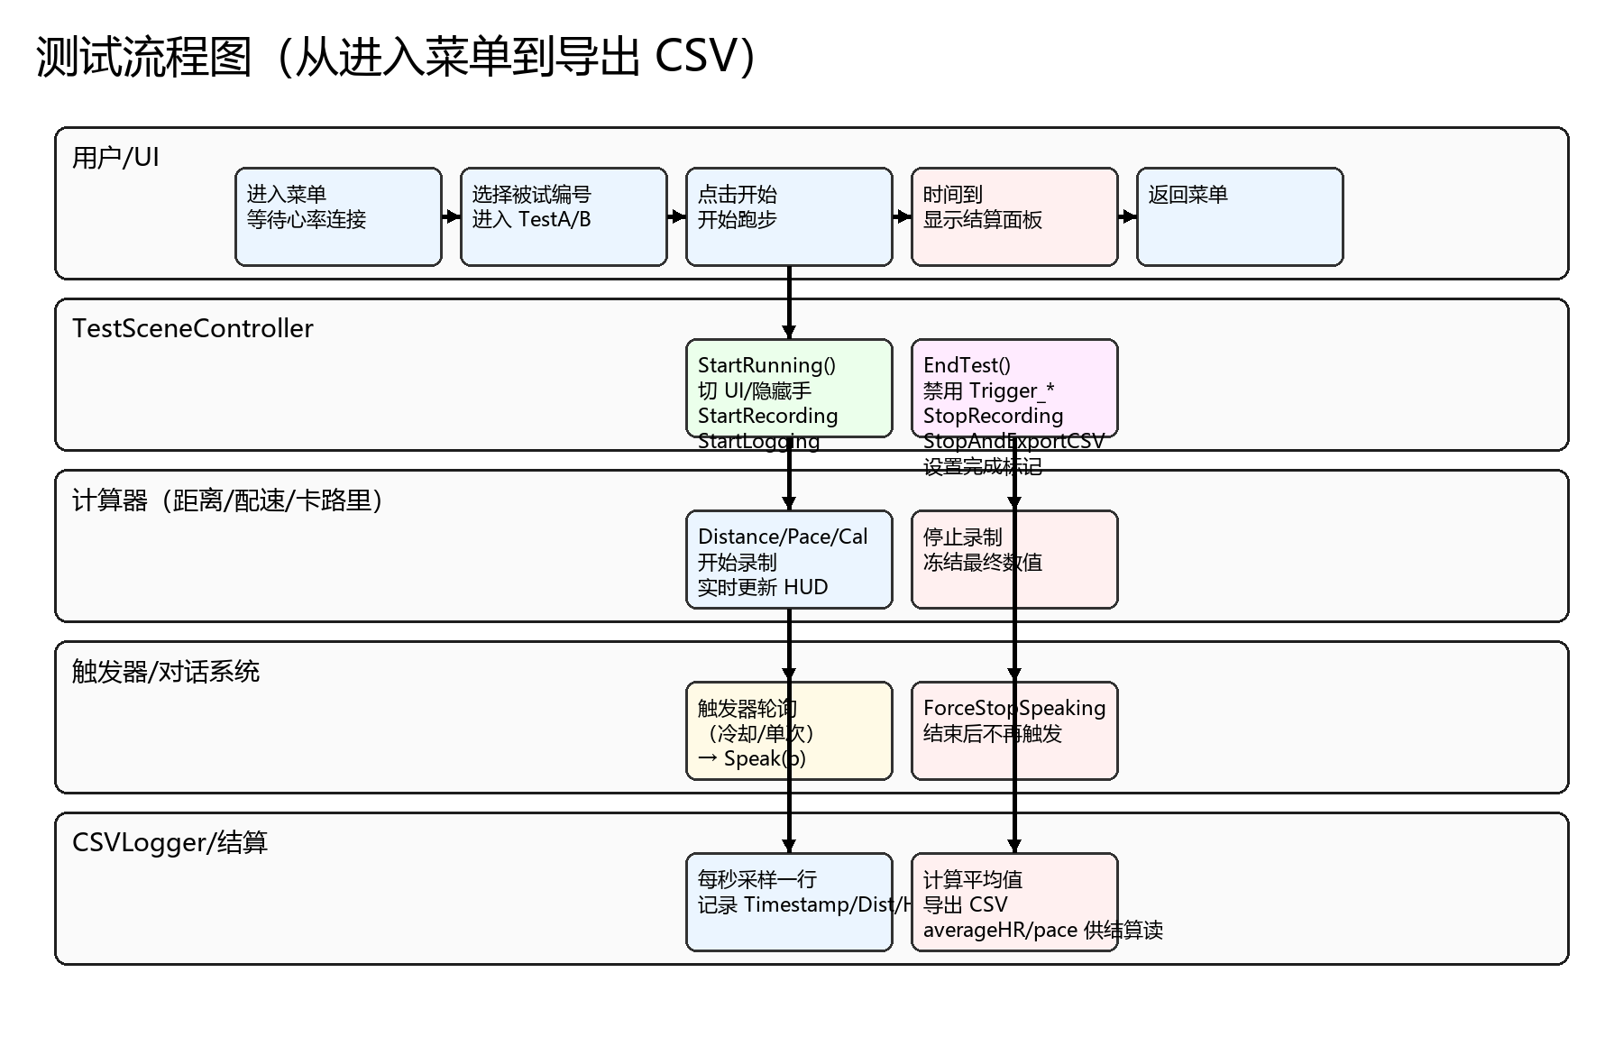
图：包含 UI、总控、计算器、触发器/对话、记录器/结算 的跨模块步骤。

5. 系统模块拆解（按策划系统组织）

5.1 全局会话层（Session / Meta）
- DataManager：常驻单例（DontDestroyOnLoad）。保存 participantID、TestA/TestB 完成标记，并提供 GetCurrentBpm() 作为心率门面。
- 意义：为“当前被试/当前回合”提供唯一权威状态，保证跨场景一致性。
完善建议（不改现有代码）：如果未来要支持多轮实验/多天数据，可在文档层面规划 SessionRecord（列表）与当前 Session 指针；实现层仍可保持 DataManager 做门面。

5.2 心率采集系统（BLE / 模拟）
- HeartRateBleReader：输出 isConnected/currentLog/LastHeartRateBpm；仅在成功解包 bpm 后视为真正连接。
- 支持 useSimulatedHeartRate：跳过 BLE，Update 生成动态心率，便于开发与串流测试。
- 断线重试：优先直连上次地址，失败再扫描；subscribeDelaySeconds 用于降低订阅错误概率。

5.3 运动指标计算（距离/配速/卡路里）
- DistanceCalculator：只累计 XZ 平面位移，忽略 Y 抖动；StartRecording/StopRecording 控制录制。
- PaceCalculator：全局平均配速；距离>10m 才计算；UI 按 updateInterval 限频刷新。
- CalorieCalculator：按心率/年龄/体重公式计算 kcal/min 并按帧累加；负数有保底，避免显示异常。
完善建议（数值策划）：把年龄/体重/性别等参数从“场景 Inspector 固定值”抽为配置表，并与 participantID 绑定，确保实验可复现。

5.4 记录与导出（CSV）
- CSVLogger：每 1 秒采样一行：Timestamp、Distance、HeartRate、Pace、Calories。
- StopAndExportCSV() 时计算 averageHR/averagePace，导出到 Application.persistentDataPath。
- 文件命名：P{participantID}_{TestA|TestB}_{yyyyMMdd_HHmmss}.csv，避免覆盖。

5.5 测试流程总控（Round Controller）
- TestSceneController：统一管理 UI 面板显隐、手模型显隐、计时、启停计算器与 CSVLogger。
- 结束时先冻结数据与导出 CSV，再打开结算面板，保证面板读取的是最终统计值。
- 并会禁用同物体上所有 Trigger_* 脚本，从源头切断结束后的触发噪音。

5.6 虚拟狗对话与表现（优先级仲裁）
- DogDialogueManager：优先级数字越小越高（0紧急/1节点/2成就/3闲聊）。更高优先级可打断低优先级。
- TypeBubble：渐显→打字→停留→渐隐；常驻模式打完字不自动消失，需要 ForceStopSpeaking() 清场。
- DogHeartRateVisualizer：按 bpm 在 normalColor 与 alertColor 间平滑过渡，形成直观风险提示。

5.7 触发器系统（Triggers / 哨兵）
- Trigger_HeartRate：bpm 超阈值报警（priority=0，冷却防刷）。
- Trigger_Time：剩余时间阈值提醒（priority=1，单次触发；通过反射读取 currentTime/isRunning）。
- Trigger_Distance / Trigger_Calories：里程碑成就（priority=2，while 补触发）。
- Trigger_Pace / Trigger_Stopping：轻提示（priority=3，冷却防刷）。

6. 如何体现“我设计整个系统的想法与步骤”
建议用“设计路径”来写，而不是“代码实现过程”。下面是一套可直接放进论文/答辩的叙事模板。

6.1 需求 → 系统边界
- 输入：BLE 心率（或模拟）、VR 位移（头显）。
- 输出：实时 HUD + 虚拟狗反馈 + 结算面板 + CSV 文件。
- 边界：本工程不做云端上传；实验数据落在本地 persistentDataPath。

6.2 模块化 → 单一职责
- 把“采集/计算/触发/表现/记录/流程”拆开，避免互相硬耦合。
- 用 DataManager 作为会话门面，解决跨场景状态与心率入口问题。
- 触发器只做规则判定，不直接改 UI；所有台词统一走 DogDialogueManager 仲裁。

6.3 运行时序 → 先冻结再展示
- 开始：总控统一开启录制与记录，确保数据源一致。
- 进行：计算器更新指标，触发器依据指标请求对话，管理器按优先级仲裁。
- 结束：先停笔（StopRecording/StopAndExportCSV 计算平均值），再弹结算面板读取最终值。

7. 配置表建议（可选，作为未来扩展点）
目前阈值/里程碑多在 Inspector。若后续要更像“系统策划”，可规划以下配置表（不要求现在改代码）：
JSON（触发器阈值/里程碑）示例：
{
"heartRate": { "warningThreshold": 150, "cooldownSeconds": 15, "priority": 0 },
"timeReminder": { "thresholdSeconds": 60, "priority": 1 },
"distanceMilestonesMeters": [100, 500, 1000],
"calorieMilestonesKcal": [10, 20, 50],
"pace": { "slowThresholdMinPerKm": 8.0, "cooldownSeconds": 20, "priority": 3 }
}

附录 A：实现对齐（字段名/文件名，便于追溯）
- 入口：BootLoader.cs（加载 Menu_Scene）
- 菜单：MenuUI.cs、SceneSwitcher.cs
- 会话：DataManager.cs（常驻 + participantID + 完成标记）
- 心率：HeartRateBleReader.cs（BLE/模拟 + isConnected + LastHeartRateBpm）
- 计算器：DistanceCalculator.cs、PaceCalculator.cs、CalorieCalculator.cs
- 记录：CSVLogger.cs（averageHR / averagePace / 导出 CSV）
- 对话：DogDialogueManager.cs、TypeBubble.cs、DogHeartRateVisualizer.cs
- 触发器：Trigger_*.cs

